**1. Crea l'usuari user303 amb clau 'qwe'.**



**2. Donar permisos de crear sessió (CREATE SESSION) a l'usuari user303 .**



**3. Crea el rol dbd_role.**



**4. Donar permisos de creació de taules al rol dbd_role.**



**5. Donar el rol dbd_role a l'usuari user303 amb permisos d'administració (que pugui assignar el rol a un altre usuari).**



**6. Crea l'usuari user302 amb clau 'asd'.**



**7. Donar permisos de crear sessió (CREATE SESSION) a l'usuari user302 .**



**8. Crea la taula table1 des de l'usuari user303 amb almenys 3 atributs i 2 registres. **(Afegir quota per a l'usuari user303 a la tablespace USERS si no deixa crear la taula: ALTER USER user303 QUOTA UNLIMITED ON USERS)****

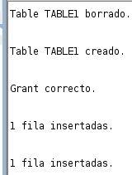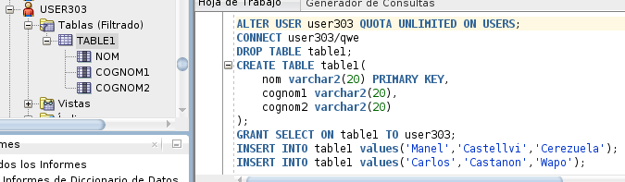

**9. Donar permisos de selecció i inserció de dades sobre la taula table1 a tots els usuaris .**

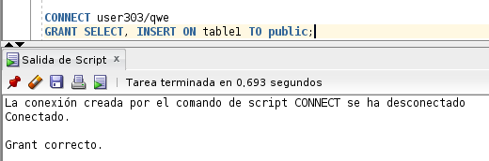

**10. Mostra una captura de pantalla d'una consulta qualsevol des de l'usuari user302 sobre la taula table1 (per a accedir a la taula table1 de l'usuari user303 escriurem: user303.table1).**

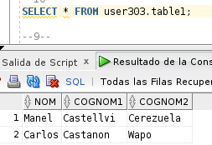

**11. Intenta inserir un registre a la taula table1 des de l'usuari user302. Has pogut?**

**Mostra una captura de pantalla.**

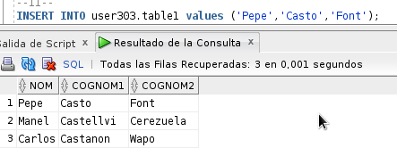

**12. Intenta suprimir un registre qualsevol a la taula table1 des de l'usuari user302. Has**

**pogut? Mostra una captura de pantalla.**

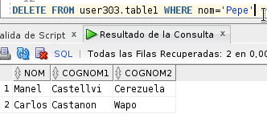

**13. Escriu una comanda per a que l'usuari user302 pugui només crear taules.**

**14. Crea una taula** **des de l'usuari user302 que es digui table2 amb almenys 4 atributs.**

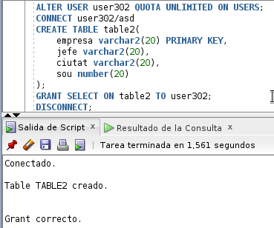

**15. Escriu una comanda per a que l'usuari user303 pugui inserir dades a la taula table2.**



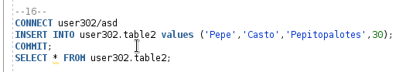**16. Intenta inserir un registre a la taula table2 des de l'usuari user302. Has pogut? Mostra una captura de pantalla.**

**17. Intenta inserir un registre a la taula table2 des de l'usuari user303. Has pogut? Mostra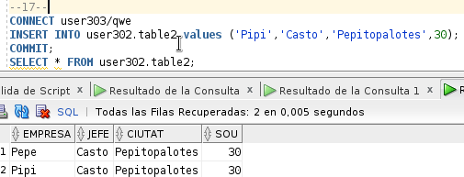 una captura de pantalla.**

**18. Dona permisos a user302 per a que pugui esborrar qualsevol taula de qualsevol usuari.**



**19. Amb l'usuari user302 borra les taules table1 i table2.**

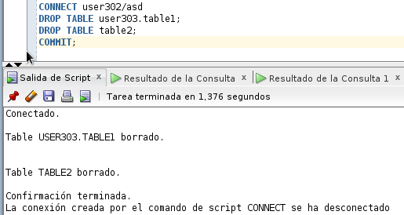

**20. Treu el permís de connexió (CREATE SESSION) a l'usuari user303 .**

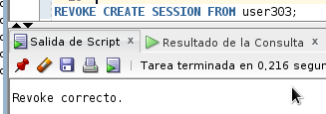

**21. Treu el permís de crear taules al rol dbd_role .**



**22. Treu la role dbd_role l'usuari user303 .**



**23. Treu el permís d'inserció de dades sobre la taula table1 a l'usuari user302 .**

Ya esta borrat en l’apartat 19

**24. Impedeix fer consultes i modificar la taula table1 a tots els usuaris.**

Ya esta borrat en l’apartat 19



**25. Impedeix esborrar qualsevol taula a l'usuari user302.**



**26. Elimina el role dbd_role.**

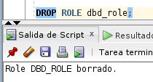

**27. Elimina els usuris user302 i user303.**

